

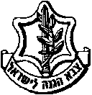
משרד רוה"מ
סיור משפחות שכולות בירושלים של אמצע

" כִּֽי מִדֵּ֤י דַבְּרִי֙ בּ֔וֹ, זָכֹ֥ר אֶזְכְּרֶ֖נּוּ ע֑וֹד"(ירמיהו לא' יט' )

יום חמישי~ 14 מרץ 2019 ~ ז' אדר ב' תשע"ט
פרשת ; ויקרא ~ זכור

תוכנית וסדר יום:
- 08:00 - מפגש המשפחות , שיחה עם בכירים, וארוחת בוקר באשקלון.
- 09:00 - נסיעה למוזיאון ידידי ישראל , ( בוויז- רחוב יוסף ריבלין 20 ירושלים ).
- 10:15 - קפה של בוקר ירושלמי, במוזיאון ידידי ישראל.
- 10:30 - דברי פתיחה ברוח פרשת זכור וזיכרון /
נצ"מ דימ' גדעון מור / מנכ"ל המוזיאון, מר אילן סקולניק
- 10:45 - סיור במוזיאון ידידי ישראל / בהדרכת נצ"מ דימ' גדעון מור.
" סיפור של אורות בחשיכה" , סיפור של "הנני" סיפור של "גבורה וזיכרון" !
- 12:00- נסיעה לכותל המערבי
- 12:15 - ביקור בכותל ובמיצג התפילה ותצפית אש התורה.
- 13:30 - נסיעה לארוחת צהריים במסעדת עזורה. ( אגריפס 111-בנין עיני )
- 14:00 - ארוחת צהריים.
- 15:00 – נסיעה להיכל הזיכרון בהר הרצל.
- 15:30 - סיור מודרך בהיכל יזכור ושיחה עם המשפחות.
- 16:30 – סיום ביקור ונסיעה חזרה לאשקלון

~ יום פורה ומפרה ~
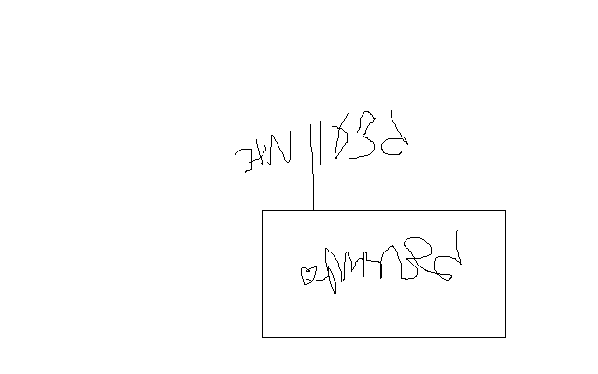

נצ"מ דימ' גדעון מור
ג - מ ידע

